|  |
| --- |
| Parkeringsbestemmelser **MÅ OPPDATERES 2025** |

Dokumentet tilstreber å gi mest mulig oppdatert informasjon om hvor det er lovlig å parkere utenfor skolen. Dokumentet blir oppdatert når nye endringer inntrer.

**Oversikt over trasé i byggeperiode nytt Fylkesbygg**

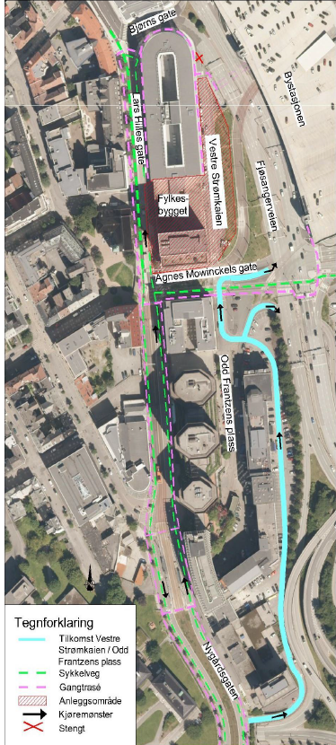

**Parkeringsmuligheter og -restriksjoner ved LBMV under byggeperiode Fylkesbygg**

Området er skiltet, og skilting må følges. Skolen kan ikke hjelpe ved bøter som skyldes overtredelse av skilting. MC kan kun parkere i områder reservert for MC, dvs. langs vegg øst, samt markert område nordøst.

Kryssreferanser

|  |  |
| --- | --- |
|  |  |

Eksterne referanser

|  |
| --- |
|  |